Bilingualer Fachunterricht an berufsbildenden Schulen

Unterrichtsmodul

Berufsfeld: Ernährung/Hauswirtschaft

Beruf: Restaurantfachleute
Hotelfachleute
Köche

Français - Allemand

Französisch - Deutsch

Les vins de liqueur : le ratafia
Die Liköre : Der Ratafia

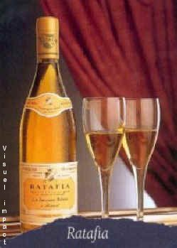

ACTION PROGRAMME OF THE EUROPEAN UNION
LEONARDO DA VINCI
PROJEKT NO.: 2002 LA 112 628 BILVOC
Language Competence Through
Bilingual Teaching at Vocational Colleges

Unterrichtsmodul module de cours

Erstellungsdatum: 09/2005
Date de fabrication

Berufsfeld: Ernährung/Hauswirtschaft
Domaine professionnel Gastronomie

Thema: Regionale gastronomische Produkte
Thème Produits régionaux
Titel: Die Liköre aus Champagne Ardennen
Titre Les vins de liqueur de Champagne Ardennes

Zielgruppe: Schüler des Berufsfeldes
Ernährung/Hauswirtschaft
Public concerné Elèves en formation initiale
Service/ cuisine
Voraussetzungen: Fachkenntnisse in der Getränkelehre
Prérequis
Sprach-Level : Waystage (A2)
Niveau de langue A2
Folgende Unterrichtseinheit Unité de cours
Ziele: Kennenlernen regionaler Produkte
Objectifs Connaitre les produits régionaux
Nutzen: Kennenlernen regionaler Produkte
Utilisation Connaitre les produits régionaux
Unité de cours
Les vins de liqueur :
Durée | Contenu | Activités | Médias | Activités élèves
45- 55 min | Les sortes de vins de liqueur | Discussion en cours | Tableau, OHP | Connaitre les cépage
45 min- 55 min | La fabrication des ratafias | Travail de groupe | Recherches Internet | Explication de la fabrication
45 min- 55 min | Service du ratafia | Démonstration  dégustation | Restaurant d’application | Travail à partir des étiquettes  service

Unterrichtseinheit
Die Liköre :
Unterrichtszeit | Inhalt | Aktivitäten | Medien | Tätigkeiten
45- 55 min | Die Likörsorten | Unterrichtsgespräch | Tafel; OHP | Kennen lernen der Rebsorten
45- 55 min | Die Fertigung des Ratafias | Gruppenarbeit | Internetnutzung - Recherche | Erläutern des Herstellungsverfahrens
45- 55 min | Service | Demonstration - Probe | Lehrrestaurant | Arbeiten mit Etiketten Service

LES VINS DE LIQUEUR : LE RATAFIA
DIE LIKÖRE : DER RATAFIA

Historique : Geschichte

Le nom ratafia est lié à la boisson que l’on servait autrefois pour conclure un accord ou un traité | Der Name Ratafia kommt aus einem Getränk, das früher bei dem Unterschreiben eines Vertrags getrunken wurde.

Les sortes Die Sorten

Le ratafia de champagne :  C’est un assemblage de Pinot meunier et de Chardonnay | Der Ratafia aus der Champagne besteht aus einer Mischung aus Pinot-und Chardonnaytrauben
Le Ratafia de Bourgogne :  C’est un assemblage de Pinot noir et de Gamay | Der Ratafia aus Burgund besteht aus einer Mischung aus Pinot -und Gamaytrauben;

LES VINS DE LIQUEUR : LE RATAFIA
DIE LIKÖRE : DER RATAFIA

Le Ratafia de Champagne. est élaboré à partir de jus de raisins auquel on ajoute de l'alcool de Champagne distillé à plus de 85°.  Il est vieilli en fûts de chêne pendant 12 à 18 mois ce qui lui donne sa couleur | Der Ratafia aus der Champagne wird mit Traubensaft hergestellt, zu dem Champagnerschnaps mit 85%Alkohol zugegeben wird.  Er wird 12 bis 18 Monaten in Barriquen gelagert:: daher kommt seine Farbe
Le Ratafia de Bourgogne est un vin de liqueur composé de jus de raisin frais et d'alcool. Après pressurage de la vendange et avant fermentation, on ajoute au moût de raisin du très vieux marc de Bourgogne vieilli en fûts de chêne. | Der Ratafia aus Burgund ist ein Likör; er besteht aus frischem Traubensaft vermischt mit Alkohol. Nach dem Pressen der Trauben und vor der Gärung wird dem Traubenmost ein im alten Fass gelagerten Burgunderschnaps zugegeben.

La fabrication :

LES VINS DE LIQUEUR : LE RATAFIA
DIE LIKÖRE : DER RATAFIA

L’alambic : il sert à fabriquer le marc de champagne qui, ajouté au jus de raisin, donnera le ratafia.

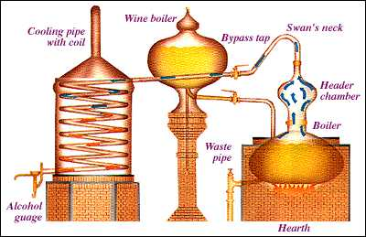
Serpentin
Chauffe vin
Col de cygne
Chapiteau
Chaudière
Foyer
Sortie d’alcool

Le ratafia est vieilli en fûts de chêne

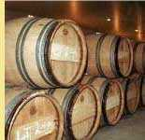

Die Brennanlage : damit wird der Champagnerschnaps hergestellt, der mit dem Traubenmost vermischt, den Ratafia ergibt

Der Kühler
Die Brandkolonne
Der Brennkessel
Heizung
Schwanenhals
Auslauf
Vorratsbehälter
Der Ratafia wird in Barriquefässern gelagert

LES VINS DE LIQUEUR : LE RATAFIA
DIE LIKÖRE : DER RATAFIA

Le service du ratafia Den Ratafia servieren
Le ratafia se sert en apéritif ou en digestif ou encore en entrée (melon au ratafia), avec des fromages (pâtes persillées) ou des desserts à base de chocolat.  Le service s’effectue en verre à vin ou en verre à Porto  La quantité servie doit être de 8 à 10 cl  La température de service doit être environ de 7°c | Der Ratafia wird als Aperitif oder als Digestif serviert, zu einer Vorspeise (Melone mit Ratafia), zu Käse  (Schimmelkâse) oder zu Desserts mit Schokolade.  Der Ratafia wird aus Weingläsern oder Portweingläsern serviert.  8 bis 10 cl werden pro Glas serviert.  Der Ratafia wird bei 7° C serviert.

LIRE UNE ETIQUETTE

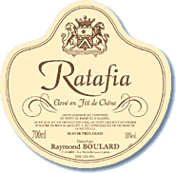
Nom du vin de liqueur
Le pourcentage d’alcool
Conseils de service
Contenance de la bouteille
Mention qualitative
L’adresse du vigneron
Le nom du vigneron
Le logo du vigneron

EIN ETIKETT LESEN
Likörname
Alkoholprozentsatz
Servier-
temperatur
Füllmenge
Qualitätszeichen
Erzeugeradresse
Erzeuger
Winzerlogo

